

Slovensko gospodarsko in raziskovalno združenje, Bruselj

Občasna informacija članom 172 – 2020
23. november 2020

Možnosti za uporabo finančnih instrumentov EAFRD za uresničitev zelenega dogovora
Finančni instrumenti Evropskega sklada za kmetijstvo in razvoj podeželja (EAFRD) lahko pomembno pripomorejo k uresničitvi ciljev Evropskega zelenega dogovora s financiranjem okolju prijaznih in trajnostnih projektov, so ugotavljali udeleženci spletne konference EAFRD, ki je bila 16. novembra. V okviru skupne kmetijske politike EU za obdobje 2021-2027 je predvidena bolj prožna uporaba teh finančnih instrumentov kot do zdaj. Člani lahko več informacij dobijo na SBRA.
Od leta 2016 je te finančne instrumente uporabilo 11 držav članic za financiranje 32 programov za razvoj podeželja. Na podlagi teh pogodb je bilo izplačanih za 178 milijonov evrov posojil in zagotovljenih jamstev. Ta sredstva so pritegnila za 398 milijonov evrov javnih in zasebnih sredstev. Za uresničitev devetih političnih ciljev je uporaba finančnih instrumentov EAFRD predvidena tudi v okviru skupne kmetijske politike EU v obdobju 2021-2027.
Slika 1: Devet političnih ciljev skupne kmetijske politike 2021-2027:

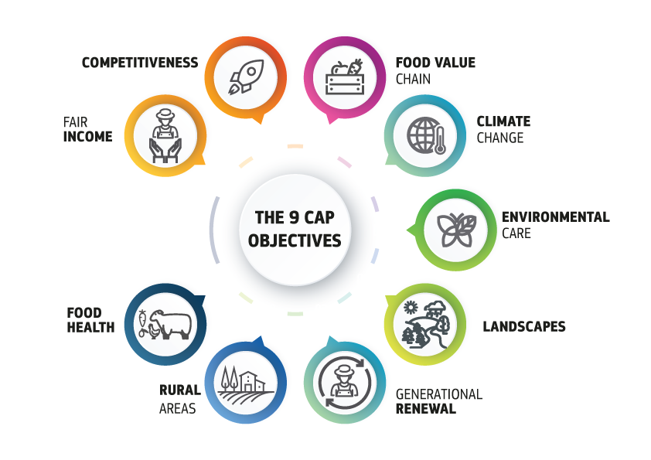

Vir: Evropska komisija
Koristne informacije:
- Spletna stran s posnetkom konference:
- https://www.fi-compass.eu/event/5676/sixth-annual-eu-conference-eafrd-financial-instruments-agriculture-and-rural-development
- Spletna stran z informacijami o finančnih instrumentih EAFRD:
- https://www.fi-compass.eu/esif/eafrd
Pripravila:
Darja Kocbek

